Итоговые задания по творчеству И.С. Баха.
Тест
Правильный ответ отметить галочкой.
I вариант
1. Родина Баха – немецкий город…
а) Лейпциг;
б) Бонн;
в) Эйзенах;
2. Какое произведение не принадлежит И.С. Баху?
а) «Французские сюиты»;
б) «Токката и фуга» ре-минор;
в) Опера «Орфей и Эвридика».
3. Сарабанда – это старинный… танец.
а) английский;
б) испанский;
в) французский.
4. В первый том «Хорошо темперированного клавира» входило … прелюдий и фуг:
а) 12;
б) 24;
в) 48.
5. Концерты Баха для оркестра:
а) «Concerto grosso»;
б) «Бранденбургские концерты»;
в) «Музыкальное приношение».

Тест (с правильными вариантами ответов)
Правильный ответ отметить галочкой.
I вариант
1. Родина Баха – немецкий город…
а) Лейпциг;
б) Бонн;
в) Эйзенах;
2. Какое произведение не принадлежит И.С. Баху?
а) «Французские сюиты»;
б) «Токката и фуга» ре-минор;
в) Опера «Орфей и Эвридика».
3. Сарабанда – это старинный… танец.
а) английский;
б) испанский;
в) французский.
4. В первый том «Хорошо темперированного клавира» входило … прелюдий и фуг:
а) 12;
б) 24;
в) 48.
5. Концерты Баха для оркестра:
а) «Concerto grosso»;
б) «Бранденбургские концерты»;
в) «Музыкальное приношение».

Тест
II вариант
Правильный ответ отметить галочкой.
1. В каком городе Бах сочинил инвенции?
а) Лейпциг;
б) Кётен;
в) Веймар.
2. Слово «бег» на латинском языке означает:
а) инвенция;
б) сюита;
в) фуга.
3. Концерт Баха для клавира соло называется:
а) «Французский концерт»;
б) «Итальянский концерт»;
в) «Английский концерт».
4. В сюиту входит … обязательных танца.
а) 4;
б) 5;
в) 6.
5. Трехголосные инвенции Бах назвал…
а) симфониями;
б) трио;
в) сонатами.

Тест (с правильными вариантами ответов)
II вариант
Правильный ответ отметить галочкой.
1. В каком городе Бах сочинил инвенции?
а) Лейпциг;
б) Кётен;
в) Веймар.
2. Слово «бег» на латинском языке означает:
а) инвенция;
б) сюита;
в) фуга.
3. Концерт Баха для клавира соло называется:
а) «Французский концерт»;
б) «Итальянский концерт»;
в) «Английский концерт».
4. В сюиту входит … обязательных танца.
а) 4;
б) 5;
в) 6.
5. Трехголосные инвенции Бах назвал…
а) симфониями;
б) трио;
в) сонатами.

Задание №2. Найти ошибки в тексте и подчеркнуть их (10 ошибок).
И.С. Бах – великий немецкий композитор. Бах в переводе с немецкого означает «река».
Он родился в небольшом немецком городке Эйзенахе в 1585 году, а умер в Веймаре в 1750 году.
И.С. Бах обладал многосторонними дарованиями. Он был гениальным композитором, клавесинистом, педагогом, пианистом, руководителем хора.
И.С. Бах написал огромное количество произведений в самых разных жанрах. Его музыкальное наследие включает в себя сочинения для фортепиано, органа, вибрафона и оперы.
Среди клавирных сочинений большой известностью «Английские», «Немецкие», «Французские» сюиты. В сюиту времен Баха входили четыре обязательных танца: аллеманда, гавот, полонез, скерцо.

Задание №2. Найти ошибки в тексте и подчеркнуть их. (правильный вариант)
И.С. Бах – великий немецкий композитор. Бах в переводе с немецкого означает «река».
Он родился в небольшом немецком городке Эйзенахе в 1585 году, а умер в Веймаре в 1750 году.
И.С. Бах обладал многосторонними дарованиями. Он был гениальным композитором, клавесинистом, педагогом, пианистом, руководителем хора.
И.С. Бах написал огромное количество произведений в самых разных жанрах. Его музыкальное наследие включает в себя сочинения для фортепиано, органа, вибрафона и оперы.
Среди клавирных сочинений большой известностью «Английские», «Немецкие», «Французские» сюиты. В сюиту времен Баха входили четыре обязательных танца: аллеманда, гавот, полонез, скерцо.

Задание № 3. Отметить города, в которых жил И.С. Бах.

Карта Германии первой половины XVIII века.

Задание № 3. Отметить города, в которых жил И.С. Бах ( с правильным ответом)

Карта Германии первой половины XVIII века.

Музыкальная викторина по творчеству И.С. Баха.
Поставьте номер фрагмента по ходу викторины во вторую колонку
1. | Токката и фуга ре-минор для органа
2. | Инвенция до- мажор
3. | Инвенция фа-минор
4. | Инвенция Фа-мажор
5. | «Французская сюита» до-минор. Сарабанда
6. | «Французская сюита» до-минор. Жига
7. | «Французская сюита» до-минор. Аллеманда.
8. | ХТК. I том. Прелюдия и фуга До-мажор
9. | ХТК. I том. Прелюдия и фуга до-минор.
10. | «Шутка»

Музыкальная викторина по творчеству И.С. Баха.
Поставьте номер фрагмента по ходу викторины во вторую колонку (правильный вариант)
1. | Токката и фуга ре-минор для органа | 2.
2. | Инвенция до- мажор | 6.
3. | Инвенция фа-минор | 3.
4. | Инвенция Фа-мажор | 9.
5. | «Французская сюита» до-минор. Сарабанда | 1.
6. | «Французская сюита» до-минор. Жига | 8.
7. | «Французская сюита» до-минор. Аллеманда. | 5.
8. | ХТК. I том. Прелюдия и фуга До-мажор | 7.
9. | ХТК. I том. Прелюдия и фуга до-минор. | 4.
10. | «Шутка» | 10.

Итоговые задания по творчеству Й. Гайдна и В.А. Моцарта.
Тест
Правильный ответ отметить галочкой
I вариант
- Были ли лично знакомы Гайдн и Моцарт?
а) да;
б) нет.
- Какую страну посетил Гайдн в конце жизни?
а) Венгрию;
б) Англию;
в) Францию.
- Сколько симфоний написал Моцарт?
а) 9;
б) 15;
в) 41.
- В какой части 103 симфонии Es-dur Гайдна звучит «золотой ход» валторн?
а) первой;
б) второй;
в) третьей;
г) четвертой.
- Какому персонажу оперы Моцарта «Свадьба Фигаро» принадлежат слова: «Приди мой друг в мои объятья…»?
а) Фигаро;
б) Сюзанне;
в) Графине.

Тест
Правильный ответ отметить галочкой
II вариант
- К какому жанру относятся произведения Гайдна «Времена года», «Сотворение мира»?
а) мессе;
б) опере;
в) оратории.
- Какое сочинение стало последним в творчестве Моцарта?
а) симфония № 40 (g-moll);
б) опера «Дон-Жуан»;
в) «Реквием».
- Какую симфонию сочинил Гайдн?
а) «Прощальную»;
б) «Юпитер»;
в) «Героическую».
- В какой форме написана первая часть сонаты Моцарта A-dur:
а) сонатной;
б) вариационной;
в) рондо;
г) трехчастной.
- В какой тональности написана побочная партия из первой части симфонии Моцарта № 40 (g-moll):
а) B-dur;
б) D-dur;
в) Es-dur.

Задание № 2. Найдите ошибке в тексте и подчеркните их (5 ошибок).
Венская классическая школа сложилась в XIX веке.
Основные жанры классицизма: соната, романс, концерт, симфония.
Симфония обычно состоит из 4-х частей; менуэт являлся I частью цикла.
Первая часть симфонии писалась в сонатной форме, в которой главная партия была в основной тональности, а побочная – в субдоминантовой.
Венские классики – это Й. Гайдн, В. Моцарт, И. Брамс.

Задание №3. Определите и подпишите инструменты.
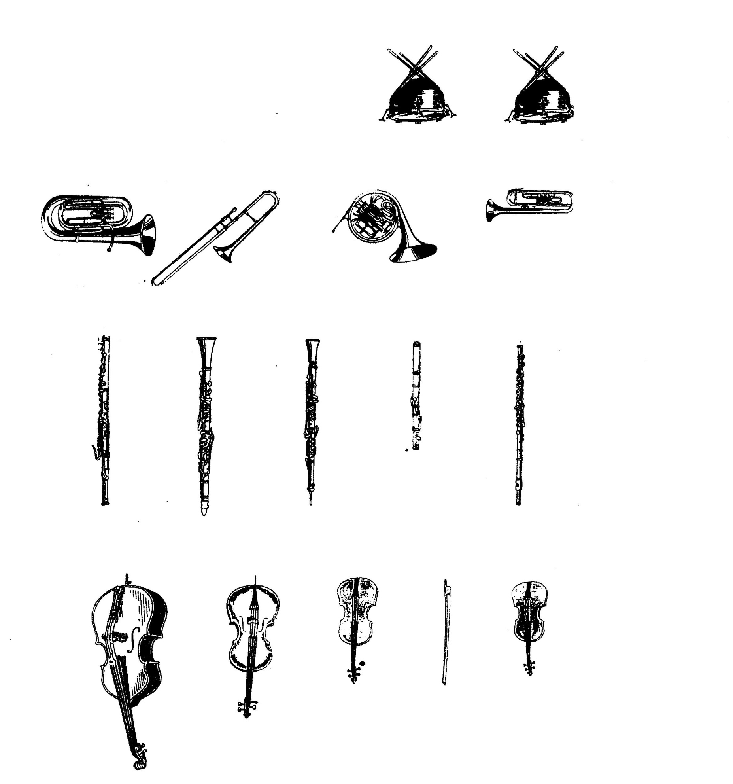

Итоговые задания по творчеству В.А. Моцарта.
Тест
Правильный ответ отметить галочкой
I вариант
1. Какая опера не принадлежит Моцарту?
а) «Свадьба Фигаро»;
б) «Дон Жуан»;
в) «Волшебная флейта»;
г) «Фиделио»
2. Место рождения Моцарта:
а) Вена;
б) Бонн;
в) Зальцбург;
г) Эйзенштадт
3. Моцарт был избран членом Болонской филармонической академии в возрасте…
а) 20 лет;
б) 14 лет;
в) 15 лет;
г) 30 лет
4. С кем из перечисленных композиторов Моцарт был знаком лично?
а) Й. Гайдн;
б) Л. Бетховен;
в) Г. Берлиоз;
г) Г. Аллегри
5. Сколько симфоний сочинил В.А. Моцарт?
а) 19; б) 40; в) 50; г) 35

Итоговые задания по творчеству В.А. Моцарта.
Тест
Правильный ответ отметить галочкой
II вариант
1. К какому жанру Моцарт не обращался в своем творчестве?
а) вокальный цикл;
б) соната;
в) концерт;
г) опера
2. Леопольд Моцарт, отец Вольфганга Амадея не был…
а) педагогом;
б) скрипачом;
в) флейтистом;
г) композитором
3. Город, в котором Моцарт прожил последнее десятилетие своей жизни:
а) Париж;
б) Зальцбург;
в) Вена;
г) Милан
4. Страна, в которую Моцарт совершил три длительные поездки в 1769-1773 гг.
а) Франция;
б) Италия;
в) Германия;
г) Англия
5. Сколько опер у В.А. Моцарта?
а) 19; б) 45; в) 23; г) 50

Задание № 2. Верно ли утверждение. Если не верно, то почему?
Вариант I.
Моцарт один раз услышал и записал по памяти духовное сочинение «Stabat Mater».
____________________________________________________________________________________________________________________________________
В.А. Моцарт начал заниматься музыкой в возрасте девяти лет.
____________________________________________________________________________________________________________________________________
Музыкальные инструменты, на которых играл Моцарт: гобой, клавесин, фагот, орган, скрипка.
____________________________________________________________________________________________________________________________________
Духовное сочинение Моцарта заупокойного характера – мотет
____________________________________________________________________________________________________________________________________
Последняя опера В.А. Моцарта - «Волшебная флейта»
____________________________________________________________________________________________________________________________________

Задание № 2. Верно ли утверждение. Если не верно, то почему?
Вариант II.
Итальянский город, филармоническая академия которого избрала своим членом четырнадцатилетнего Моцарта – Рим.
____________________________________________________________________________________________________________________________________
Латинское слово «requiem» означает «страдание»
____________________________________________________________________________________________________________________________________
Клавишно-духовой инструмент, на котором импровизировал Моцарт – это фисгармония
____________________________________________________________________________________________________________________________________
Последнее сочинение Моцарта – опера «Волшебная флейта»
____________________________________________________________________________________________________________________________________
Автор либретто оперы «Свадьба Фигаро» Григорио Аллегри
____________________________________________________________________________________________________________________________________

Музыкальная викторина по творчеству Й. Гайдна
Поставьте номер фрагмента по ходу викторины во вторую колонку

1. | Симфония Es-dur. I часть. Главная партия
2. | Симфония Es-dur. I часть. Побочная партия
3. | Симфония Es- dur. II часть. Andante.
4. | Симфония Es- dur. III часть. Менуэт.
5. | Соната D-dur. I часть. Главная партия.
6. | Соната D-dur. Финал. Рефрен.
7. | Соната D-dur. II часть
8. | Соната e-moll. I часть. Главная партия.
9. | Соната e-moll. I часть. Побочная партия.
10. | Соната e-moll. IIIчасть. Рефрен

Музыкальная викторина по творчеству В.А. Моцарта
Поставьте номер фрагмента по ходу викторины во вторую колонку

1. | Опера «Свадьба Фигаро». Увертюра.
2. | Опера «Свадьба Фигаро». Каватина Фигаро.
3. | Опера «Свадьба Фигаро». Ария Фигаро «Мальчик резвый…»
4. | Реквием «Lacrimosa»
5. | Соната A-dur. I часть. Тема вариаций.
6. | Соната A-dur. II часть. Основная тема.
7. | Соната A-dur III часть. «Турецкое рондо»
8. | Симфония № 40 g-moll. I часть. Главная партия.
9. | Симфония № 40 g-moll. I часть. Побочная партия.
10. | Симфония № 40 g-moll. III часть. Менуэт.

Итоговая музыкальная викторина по творчеству Й. Гайдна и
В.А. Моцарта.
Поставьте номер фрагмента по ходу викторины во вторую колонку

1. | Й. Гайдн. Симфония № 103 Es-dur Вступление.
2. | В.А. Моцарт. Соната № 11 A-dur. III часть.
3. | В.А. Моцарт. Опера «Свадьба Фигаро». Ария Фигаро «Мальчик резвый…»
4. | В.А. Моцарт. Симфония № 40 g- moll. I часть. Побочная партия.
5. | В.А. Моцарт. Опера «Свадьба Фигаро». Ария Керубино «Рассказать, объяснить не могу я…»
6. | Й. Гайдн. Симфония № 103 Es- dur. III часть. Менуэт.
7. | В.А. Моцарт. Симфония № 40 g-moll. I часть. Главная партия.

Итоговые задания по творчеству Л.Бетховена
Тест
Правильный ответ отметить галочкой
I вариант
- Бетховен родился в…
а) Зальцбурге;
б) Бонне;
в) Рорау.
- Сколько сонат для фотепиано написал Бетховен?
а) 46;
б) 18;
в) 32.
- Чьи стихи звучат в финале девятой симфонии Бетховена?
а) Гете;
б) Шиллера;
в) Байрона.
- Опера Бетховена называется…
а) «Волшебная флейта»;
б) «Дон-Жуан»;
в) «Фиделио».
- В качестве третьей части симфонии Бетховен стал использовать не менуэт, а…
а) вальс;
б) марш;
в) скерцо.

Тест
Правильный ответ отметить галочкой
II вариант
- Какое историческое событие оказало влияние на мировоззрение Бетховена?
а) Лионское восстание;
б) война 1812;
в) Французская буржуазная революция.
- Как называется соната для фортепиано № 23?
а) «Лунная»;
б) «Аппассионата»;
в) «Аврора».
- Кто сказал о Бетховене эти слова: «Князей существует и будет существовать тысячи. Бетховен же один»?
а) сам Бетховен;
б) князь Лихновский;
в) Гете.
- В какой тональности написана увертюра «Эгмонт»?
а) g-moll;
б) f-moll;
в) с-moll.
- Какая тематика является ведущей в творчестве Бетховена?
а) героическая;
б) лирическая;
в) фантастическая.

Задание №2. Верно ли утверждение? Если не верно, то почему?
Бетховен – младший из венских классиков. ____________________________________________________________________________________________________________________________________
Как Гайдн и Моцарт он родился в XVII веке, но принадлежит уже к другой эпохе – эпохе Великой Французской революции.
____________________________________________________________________________________________________________________________________
Бетховен творил во всех существующих в его время жанрах. Ведущими в его творчестве стали сонаты, симфонии, квартеты. Им написано 10 симфоний, 32 фортепианные сонаты, а также скрипичные, виолончельные сонаты, квартеты и другие произведения. ____________________________________________________________________________________________________________________________________
Содержание творчества Бетховена многогранно. Это героика и драматизм борьбы, философские размышления, образы фантастики и мистики._____________________________________________________________________________________________________________________________
Героическая тематика является ведущей в творчестве Бетховена. ____________________________________________________________________________________________________________________________________
«От тьмы к свету, через борьбу - к победе» - эти слова могут стать девизом многих сочинений Бетховена: пятой симфонии, увертюры «Эгмонт», «К Элизе». ____________________________________________________________________________________________________________________________________

Задание № 3. Кроссворд «Музыкальные жанры в творчестве Бетховена»

Определите жанры, к которым принадлежат данные произведения Людвига ван Бетховена.
- «Фиделио» - это…
- «Аппасионата» - это…
- Фортепианный…
- «Леонора» - это…
- «Торжественная…»
- «Пасторальная…»
Музыкальная викторина по творчеству Л. Бетховена
Поставьте номер фрагмента по ходу викторины во вторую колонку

1. | Соната № 8 c-moll «Патетическая». I часть. Вступление
2. | Соната № 8 c-moll «Патетическая». I часть. Побочная партия
3. | Соната № 8 c-moll «Патетическая». III часть.
4. | Соната № 8 c-moll «Патетическая». II часть.
5. | Симфония № 5. I часть. Главная партия.
6. | Симфония № 5. II часть
7. | Симфония № 5. III часть. Тема-эпиграф
8. | Симфония № 5. Финал
9. | Увертюра «Эгмонт»

Итоговые задания по творчеству Ф. Шуберта
Тест
Правильный ответ отметить галочкой
I вариант
1.Годы жизни Ф. Шуберта:
а) 1715-1770г.
б) 1810-1880г.
в) 1797-1828г;
г) 1756-1793;
2. Отец и братья обучали композитора игре:
а) на скрипке и фортепиано
б) на флейте и скрипке
в) на органе и фортепиано
г) на клависине и органе
3. В каком возрасте Ф. Шуберт поступил в Конвикт:
а) 11 лет
б) 9 лет
в) 15 лет
г) 20 лет
4. «Неоконченная симфония» впервые прозвучала под руководством дирижера:
а) М. Фогля;
б) К. Караева;
в) И. Хербека;
г) Ф. Шиллера;
5. Среди вокальных циклов Ф. Шуберта:
а) «Любовь поэта» и «Под солнцем»
б) «Прекрасная мельничиха» и «Зимний путь»,
в) «На стихи С. Есенина» и «Лебединая песня»;
г) «Скиталец» и «Прекрасная мельничиха»

Итоговые задания по творчеству Ф. Шуберта
Тест
Правильный ответ отметить галочкой
II вариант
1. Сколько лет прожил композитор:
а) 34 года
б) 31 год
в) 30 лет
г) 42 года
2. Где Ф. Шуберт получил начальное музыкальное образование:
а) в музыкальной школе
б) дома
в) в консерватории
г) в академии
3. Какой певец начал пропагандировать творчество Ф. Шуберта:
а) И. Хербек
б) М. Фогль
в) Ф.Шаляпин
г) Ю. Эльснер
4. Представителем, какого музыкального направления был композитор:
а) импрессионизма
б) барокко
в) романтизма
г) классицизма
5. Сколько симфоний написал композитор:
а) 9
б) 5
в) 7
г) 10

Задание № 2. Верно ли утверждение? Если не верно, то почему?

1. На памятнике Ф. Шуберта выгравированная надпись : «И сердцу больно, и горю нет конца»
__________________________________________________________________________________________________________________________________________
2. В балладе «Лесной царь» 3 образа
__________________________________________________________________________________________________________________________________________
3. В музыкальном сопровождении баллады помогает вам почувствовать драматический образ ритм марша
__________________________________________________________________________________________________________________________________________
4. А.С. Пушкин сделал лучший перевод баллады «Лесной царь»
__________________________________________________________________________________________________________________________________________
5. Собрания, полностью посвященные произведениям Ф. Шуберта, назывались «академии».
__________________________________________________________________________________________________________________________________________

Задание № 3. Узнать среди портретов композиторов, портрет Ф. Шуберта.

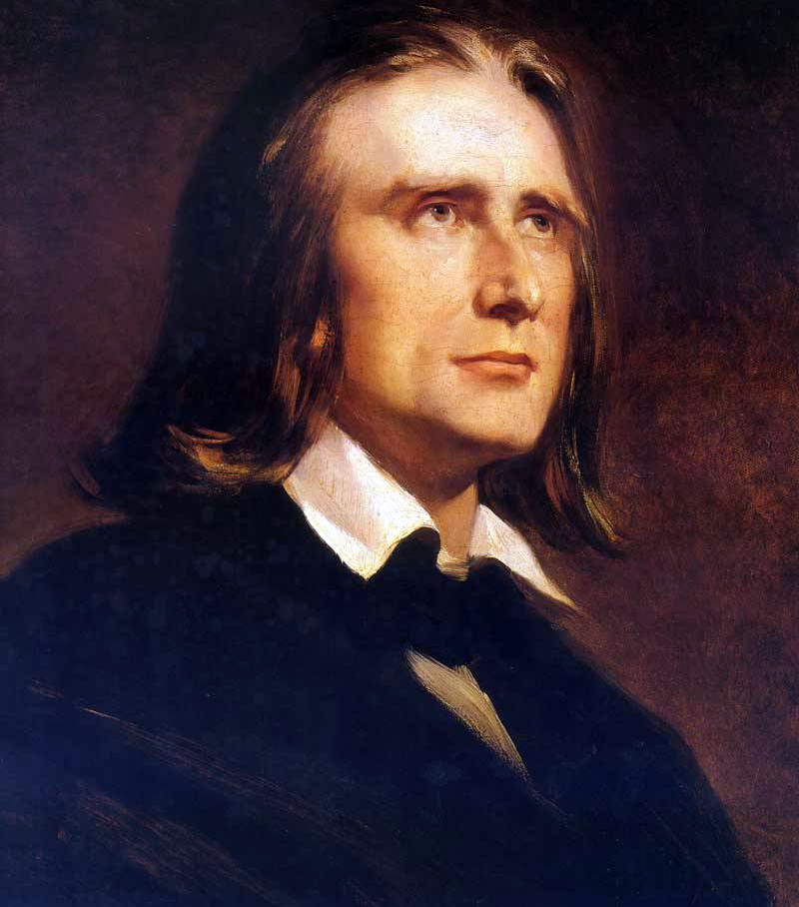
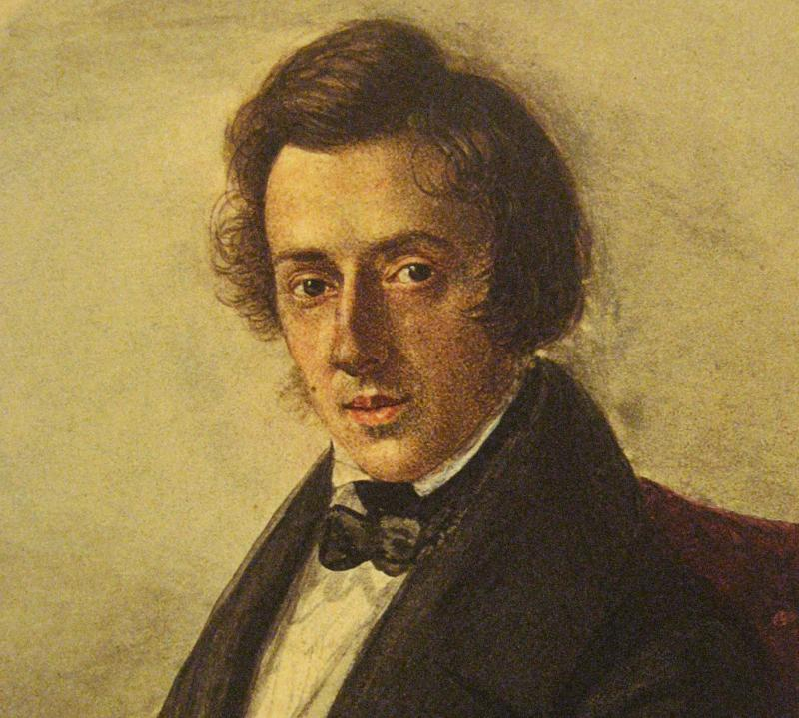

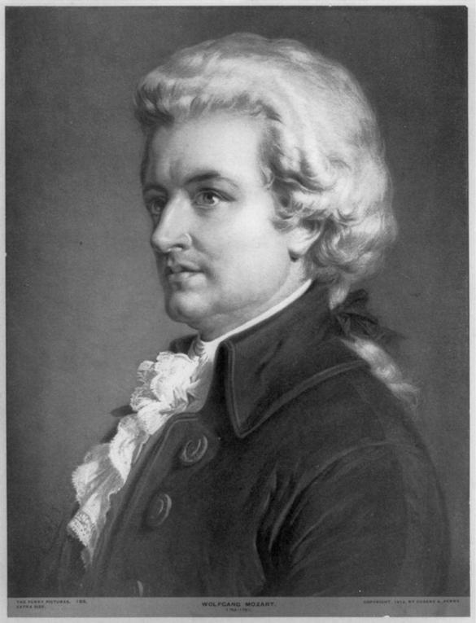

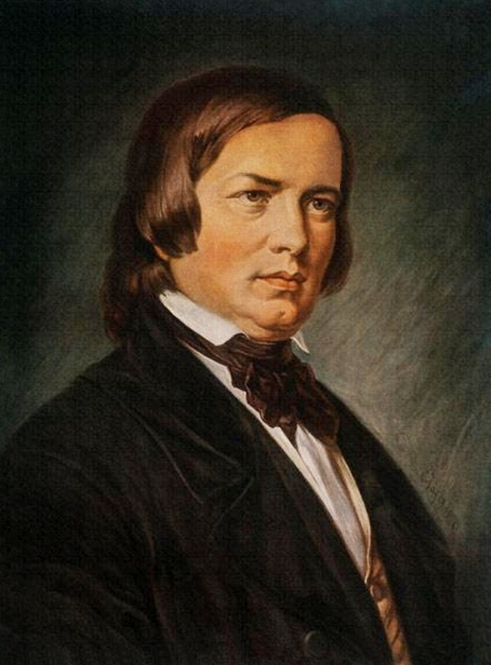

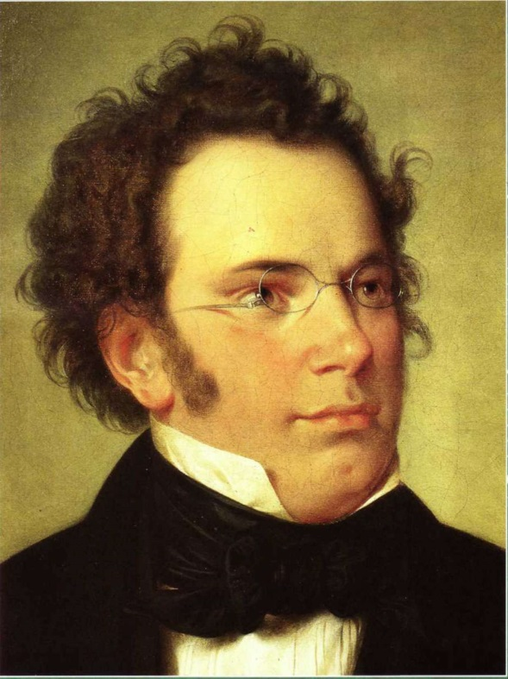

Музыкальная викторина по творчеству Ф. Шуберта
Поставьте номер фрагмента по ходу викторины во вторую колонку

1. | Песня «Гретхен за прялкой»
2. | Баллада «Лесной царь»
3. | Песня «Вечерняя серенада»
4. | «Ave Maria»
5. | «В путь» из вокального цикла «Прекрасная мельничиха»
6. | «Мельник и ручей» из вокального цикла «Прекрасная мельничиха»
7. | «Спокойно спи» из вокального цикла «Зимний путь»
8. | «Шарманщик» из вокального цикла «Зимний путь»
9. | «Музыкальный момент» f-moll.
10. | «Экспромт» Es-dur
11. | Симфония h-moll. I часть. ГП
12. | Симфония h-moll. I часть. ПП
13. | Симфония h-moll. II часть. основная тема

Итоговые задания по творчеству Ф. Шопена
Тест
Правильный ответ отметить галочкой
I вариант
1. Ф. Шопен – композитор:
а) России;
б) Италии;.
в) Польши;
г) Венгрии
2. Преподаватель Шопена по музыкально-теоретическим дисциплинам:
а) Войцех Цивни;
б) Карл Черни;
в) Юзеф Эльснер;
г) Лесюэр
3. В какой город Шопен совершил гастрольное путешествие в 1829 году?
а) Париж
б) Дрезден
в) Вена
г) Лейпциг
4. Сколько мазурок написал Шопен?
а) 20;
б) 30;
в) более 50;
г) 10
5. Основная тема в творчестве Шопена:
а) война;
б) сатира;
в) фельетон;
г) Родина

Итоговые задания по творчеству Ф. Шопена
Тест
Правильный ответ отметить галочкой
II вариант
1. Ф. Шопен жил:
а) в 17 веке;
б) в 18 веке;
в) во второй половине 19 века;
г) в первой половине 19 века.
2. Первый учитель игры на фортепиано у Шопена:
а) Войцех Цивини
б) Карл Черни
в) Рейха
г) Лесюэр
3. В каком году Шопен покинул Польшу?
а) 1829
б) 1830
в) 1831
г) 1832
4. Произведения какого жанра не писал Шопен?
а) полонез;
б) мазурка;
в) музыкальный момент;
г) балет
5. Кто писал про Шопена: «Он преподносил искусство, а не искусственность»?
а) Ф. Лист;
б) Р. Шуман;
в) Г. Берлиоз;
г) Ф. Мендельсон

Музыкальная викторина по творчеству Ф. Шопена
Поставьте номер фрагмента по ходу викторины во вторую колонку

1. | Мазурка C-dur. op. 56 №2
2. | Мазурка B-dur. op.7 № 1
3. | Полонез A-dur.
4. | Вальс cis-moll.
5. | Прелюдия e-moll №4
6. | Прелюдия A-dur № 7
7. | Прелюдия c-moll № 20
8. | Ноктюрн f-moll
9. | Этюд c-moll. op. 10 №12
10. | Этюд E-dur op. 10 № 3

Задание № 2. Верно ли утверждение? Если не верно, то почему?

1. Ф. Шопен – представитель венских классиков.
____________________________________________________________________________________________________________________________________
2. В классическом концерте 2 части
____________________________________________________________________________________________________________________________________
3. Слово «концерт» переводится как соревнование
____________________________________________________________________________________________________________________________________
4. Тело Ф. Шопена погребено в Варшаве, а сердце в Париже.
____________________________________________________________________________________________________________________________________
5. Настоящее имя Жорж Санд – Мария Шимановская.
____________________________________________________________________________________________________________________________________

Задание № 3. Узнать представленные музыкальные отрывки.

_________________________________________________________________

__________________________________________________________________

__________________________________________________________________

__________________________________________________________________

__________________________________________________________________

